LA MACHINE À inverse
TP info sur GeoGebra
www.geogebra.org

Objectif : Cette construction, très simple, permet d’afficher la valeur d’un nombre et de son inverse. La démonstration met en application le théorème de Pythagore.

Construction

1) Afficher les axes d’un repère d’origine $O$.
2) Placer le point $A(0 ;1)$ et un point $B$ quelconque à l’extérieur des axes du repère.
3) Tracer la droite $(AB)$ et sa perpendiculaire passant par $A$.
4) Placer les deux points $C$ et $D$, intersections de chacune des deux droites ainsi construites avec l’axe des abscisses.
5) Afficher les distances $OC$ et $OD$.

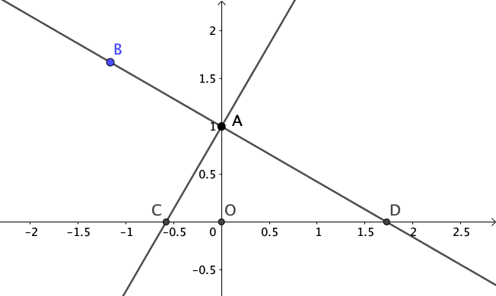

Conjecture

Déplacer le point $B$ et conjecturer une relation entre les distances $OC$ et $OD$.
Pour faciliter la conjecture, on pourra déplacer le point $B$ de telle sorte que l’un des points $C$ ou $D$ s’arrête sur une abscisse entière.

Démonstration

On pose $x=OC$ et $y=OD$.
1) Exprimer $AC^{2}$ en fonction de $x$ et $AD^{2}$ en fonction de $y$.
2) Écrire $CD^{2}$ en fonction de $x$ et $y$.
3) En déduire une expression de $y$ en fonction de $x$ et conclure.

Hors du cadre de la classe, aucune reproduction, même partielle, autres que celles prévues à l'article L 122-5 du code de la propriété intellectuelle, ne peut être faite de ce site sans l'autorisation expresse de l'auteur.
www.maths-et-tiques.fr/index.php/mentions-legales

